פתרון ממ"ן 11
שאלה 1
תהי N קבוצת המספרים הטבעיים. נסמן: 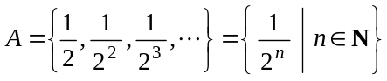.
הוכח או הפרך כל אחת מן הטענות הבאות:
- קבוצה אינסופית.
- הקבוצות ו- 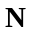 שקולות.
- כל התאמה בין ל- היא חד-חד-ערכית.
- קיימת התאמה חד-חד-ערכית בין ל- המתאימה את 1 ל- .
תשובה
- על-פי ההגדרה, כדי להוכיח כי קבוצה אינסופית עלינו להראות כי יש לה קבוצה חלקית ממש ששקולה לה. נבחר למשל: 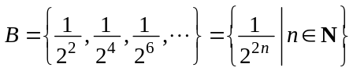.
אז: 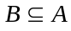 שכן כל איבר של הוא חזקה של ולכן איבר של .
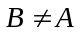 כי 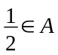 אך 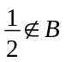. מכאן ש- 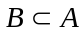.
כמו -כן שקלה ל- , שכן ההתאמה המתאימה לכל איבר 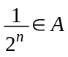 את האיבר 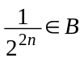 היא חד-חד-ערכית.
לסיכום, מצאנו כי הקבוצה חלקית ממש ושקולה ל- ומכאן ש- אינסופית.
- כדי להוכיח כי ו- N שקולות יש להראות כי קיימת התאמה חד-חד-ערכית ביניהן. אכן, ההתאמה המתאימה לכל 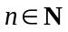 את , היא חד-חד-ערכית, שכן היא מתאימה לכל איבר של איבר אחד ויחיד של (ולהפך). מכאן ש- ו- N שקולות.
- הטענה לא נכונה. למרות ש- ו- N שקולות, קיימות בין קבוצות אלה גם התאומות שאינן חד-חד-ערכיות. למשל ההתאמה המתאימה לכל איבר של את המספר ב- היא התאמה בין ל- שאינה חד-חד-ערכית, שכן היא מתאימה לאיבר 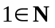 יותר מאשר איבר אחד ב- .
- טענה זו נכונה (בדרך כלל בין קבוצות שקולות ייתכנו התאמות חד-חד-ערכיות רבות).
נסתכל למשל בהתאמה הבאה: 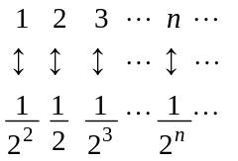
במילים אחרות, מתאימים את ל- , את ל- וכל מספר טבעי אחר 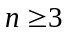 ל- 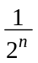. זו התאמה חד-חד-ערכית בין ל- המתאימה את 1 ל- .

שאלה 2
באיור שלפניך דיאגרמת ון. קווקו את השטחים המתארים את הקבוצות הבאות (עשה זאת בדיאגרמות נפרדות).
- 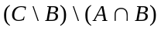

C
B
A
E
- 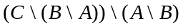
- 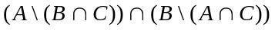
- 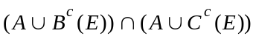
- 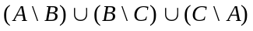
תשובה
ב. 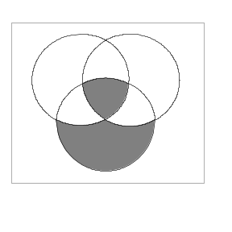
א. 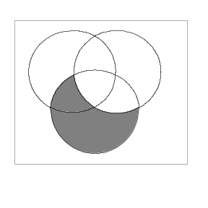
ג. 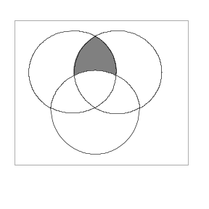

ד. 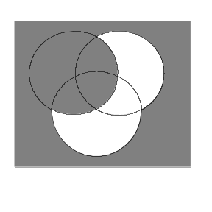
ה. 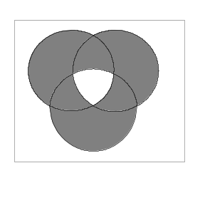

שאלה 3
תהי 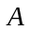 קבוצה חלקית לקבוצת המספרים הטבעיים . נתון כי 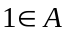 וכי לכל 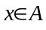 גם 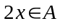.
הוכח כי הקבוצה 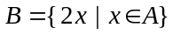 היא חלקית ל- ושקולה ל- .
- הוכח כי קבוצה אינסופית.
- הדגם קבוצה השונה מ- , שמקיימת את תנאי השאלה.

תשובה
- כדי להוכיח כי , לפי הגדרת יחס ההכלה, עלינו להראות כי כל איבר של שייך ל- .
נניח אם כן, כי 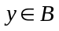. אז, לפי הגדרת קיים איבר 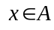 כך ש- 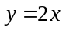. אבל על-פי נתוני השאלה, אם אז גם 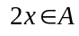, כלומר 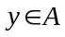. לפיכך הראנו כי לכל מתקיים ולכן .
כדי להוכיח כי שקולה ל- עלינו להראות כי קיימת התאמה חד-חד-ערכית בין שתי הקבוצות. לשם כך נשים לב שלפי הגדרת , לכל מתקיים 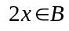. לכן נסתכל למשל על ההתאמה המתאימה לכל את האיבר . התאמה זו מתאימה איבר אחד ויחיד של לכל אחד מאיברי . יתר-על-כן בדרך זו התאמנו איבר יחיד ב- לכל אחד מאיברי , שכן כל איבר של הוא מהצורה 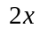 עבור איזשהו .
לפיכך ההתאמה שמצאנו היא חד-חד-ערכית ומכאן ש- ו- שקולות.
- כדי להוכיח כי קבוצה אינסופית עלינו להראות קי קיימת קבוצה חלקית ממש ל- ששקולה ל- . המועמדת הטבעית היא הקבוצה , שכן הוכחנו בסעיף א' כי היא חלקית ושקולה ל- , וכל מה שנותר הוא להראות כי היא חלקית ממש ל- .
אכן, על-פי הנתון אך 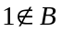 כי כל איבר של הוא מספר טבעי זוגי. מכאן ש- . לפיכך חלקית ממש ושקולה ל- ומכאן ש- קבוצה אינסופית.
נסתכל למשל על הקבוצה 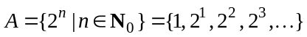 אז 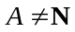, שכן למשל 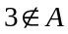. כמו-כן, גם , כנדרש.

שאלה 4
יהיו A, B קבוצות. נתון כי 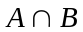 שקולה ל- . הוכח או הפרך כל אחת מן הטענות הבאות:
- אם 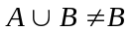 אז היא קבוצה אינסופית.
- אם 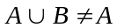 אז היא קבוצה אינסופית.
- אם סופית אז 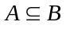.

תשובה
- נראה כי טענה זו נכונה. כדי להוכיח כי קבוצה אינסופית עלינו למצוא קבוצה חלקית ממש ל- ששקולה ל- . לפי נתוני השאלה, המועמדת הטבעית היא . אכן, לפי נתונים אלה שקולה ל- . כמו-כן, לפי הגדרת פעולת החיתוך, 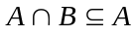.
כדי להוכיח כי קיימת הכלה ממש בין קבוצות אלה, ניעזר בנתון הנוסף המופיע בסעיף זה: . כידוע, לפי הגדרת האיחוד, מתקיים 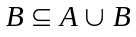. לכן בהכרח 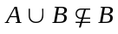, (שכן אם בנוסף היה מתקיים גם 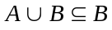 היינו מקבלים משתי הכלות אלה כי 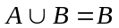 - סתירה). מכאן נובע שקיים איבר 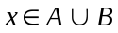 כך ש- 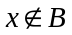. לפי הגדרת האיחוד, מקבלים כי בהכרח 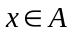. מצד שני, מאחר ש- ,נקבל כי 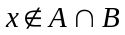.
לפיכך, מצאנו כך ש- . מכאן ש- 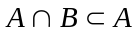.
לסיכום, הוכחנו כי הקבוצה 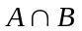 היא חלקית ממש ושקולה ל- ומכאן ש- אינסופית.
- טענה זו לא נכונה. מאחר שזו טענה כללית די להביא גודמה נגדית כדי להפריך אותה.
נבחר למשל: 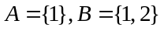. אז 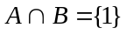 שקולה ל- כמו שנתון בשאלה.
בנוסף 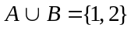 לכן , אבל סופית. לכן דוגמה זו מפריכה את הטענה.
- טענה זו נכונה.
על-פי הנתון בסעיף זה קבוצה סופית לכן לפי ההגדרה של קבוצה סופית, אין ל- קבוצה חלקית ממש ששקולה לה. מצד שני, נתון כי שקולה ל- ובנוסף, לפי הגדרת החיתוך מתקיים .
לכן חלקית ל- ושקולה ל- ועל-כן אינה חלקית ממש ל- . מכאן ש- 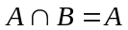.
אבל אז, מאחר ש- 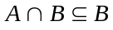, אם נחליף בהכלה הנ"ל את ב- (ששווה ל-) נקבל כי ,כנדרש.

